Bài tập 1. Tìm địa chỉ IP hoặc tên miền còn thiếu trong bảng sau:

|  |  |
| --- | --- |
| ***Địa chỉ IP*** | ***Tên miền*** |
| 222.255.239.80 | https://tuoitre.vn/ |
| 216.58.220.196 | https://www.google.com/ |
| 128.30.52.100 | https://www.w3.org/ |
| 108.177.125.18 | https://mail.google.com/ |
| 127.0.0.1 | Localhost |

Bài tập 2. Trong hệ điều hành Windows, mở và thêm một bản ghi trong tập tin hosts (ví dụ: “127.0.0.1 hocdns.com”. Kiểm tra DNS cache để quan sát bản ghi trong tập tin hosts đã được nạp vào DNS cache.

Đường dẫn của tập tin hosts: C:\Windows\System32\drivers\etc, mở tập tin hosts bằng notepad

Thêm bản ghi “127.0.0.1 hocdns.com” vào cuối tập tin, lưu lại và đóng notepad

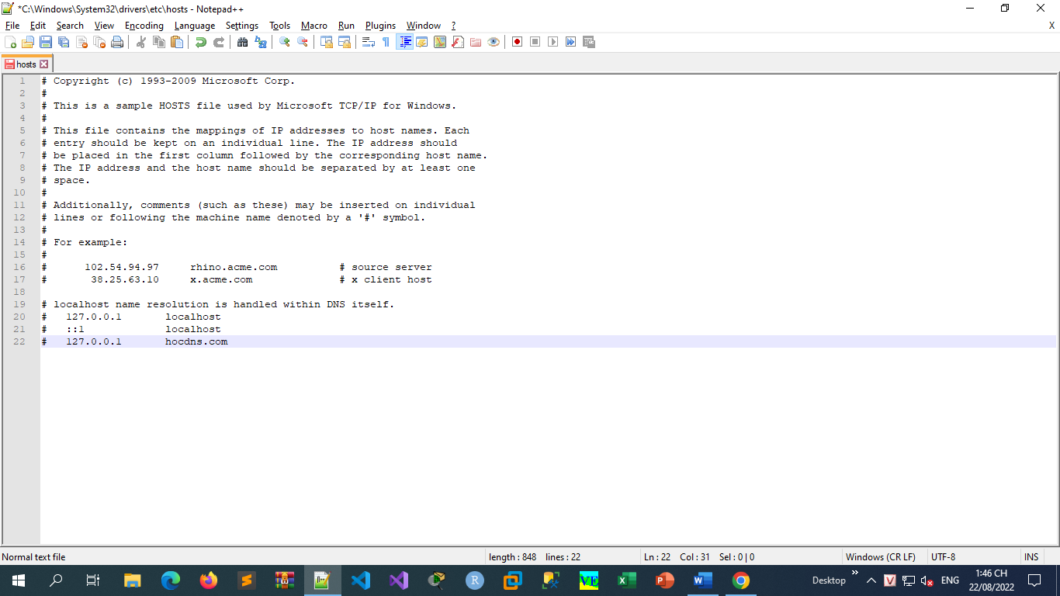

Mở chương trình CMD, dùng lệnh ipconfig /displaydns để xem kết quả.

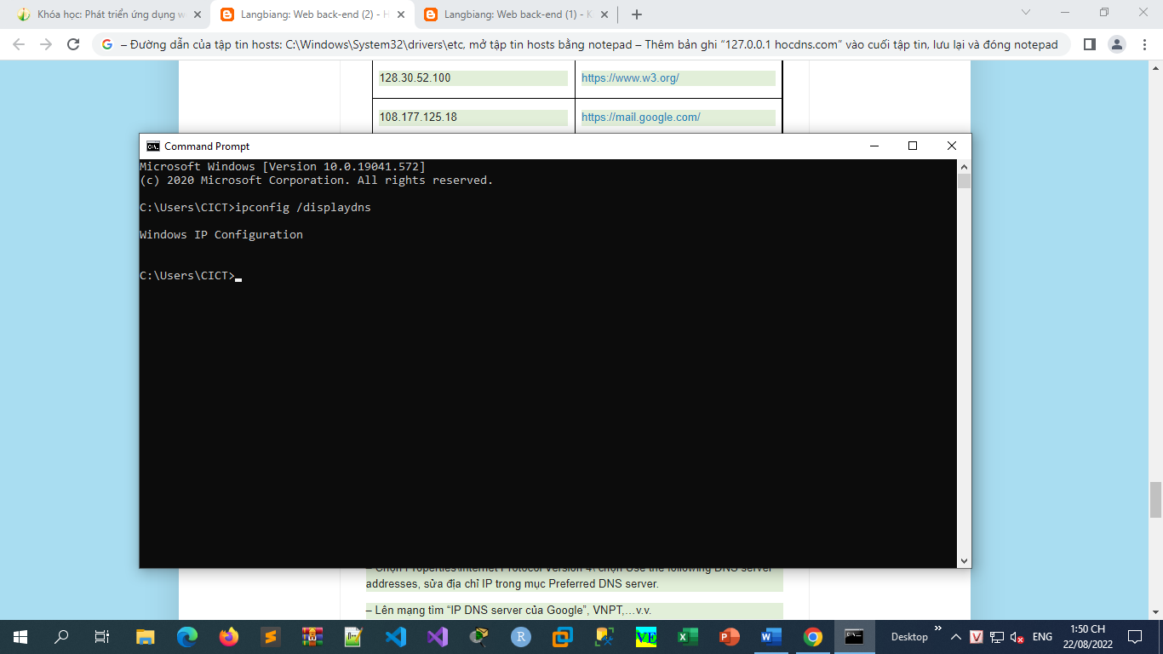

Bài tập 3. Thay đổi lại địa chỉ Preferred DNS server trong cạc mạng là một địa chỉ của Google, Singapore, VNPT và của Viettel.

Câu 1. DNS là  viết tắt của:

A. Domain Name Services

B. Domain Name System

C. Domain Network Services

D. Document Name System

Câu 2. The DNS is a hierarchical and _________ naming system for computers, services, or other resources connected to the Internet or a private network.

A. centralized

B. domain

C. decentralized

D. digital

Câu 3. Hệ thống DNS gồm 3 thành phần là:

A. Name server, DNS namespace và Resolver

B. DNS system, Resolver và Name server

C. Root server, DNS namespace, và Name server

D. DNS namespace, Domain Name và Resolver

Câu 4. Dấu chấm ở cuối tên miền “http://www.vidu.com.”,  mang ý nghĩa gì?

A. Không mang ý nghĩa gì, do viết thừa

B. Tên miền gốc (root domain)

C. Tên miền mức cao (top level domain)

D. Thư mục gốc của website

Câu 5. Tổ chức quản lý và cung cấp tên miền quốc tế và Việt Nam là:

A. W3C và VNPT

B. eBay và Mắt bão

C. ICANN và VNPT

D. ICANN và VNNIC

Câu 6. Trong hệ điều hành Windows, tập tin hosts chứa cái gì?

A. Danh sách các máy chủ

B. Địa chỉ các máy host

C. Các bản ghi *IP-Domain name*

D. Địa chỉ các DNS server